Русский алфавит
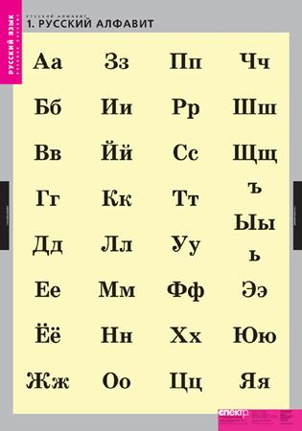Формат 68 х98 см.
Учебный альбом из 4 листов.
Русский алфавит. Русский алфавит с названиями букв. Русский алфавит. Прописи. Русский алфавит в картинках.
Раздаточный материал - карточки 224 шт.

Русский алфавит с названиями букв
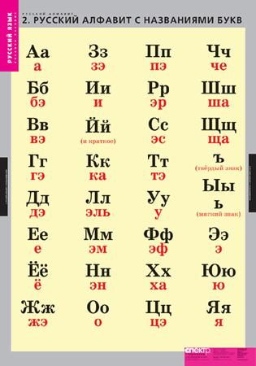
Формат 68 х98 см.
Учебный альбом из 4 листов.
Русский алфавит. Русский алфавит с названиями букв. Русский алфавит. Прописи. Русский алфавит в картинках.
Раздаточный материал - карточки 224 шт.

Русский алфавит. Прописи
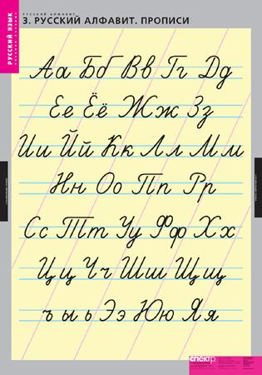 Формат 68 х98 см.
Учебный альбом из 4 листов.
Русский алфавит. Русский алфавит с названиями букв. Русский алфавит. Прописи. Русский алфавит в картинках.
Раздаточный материал - карточки 224 шт.

Русский алфавит в картинках
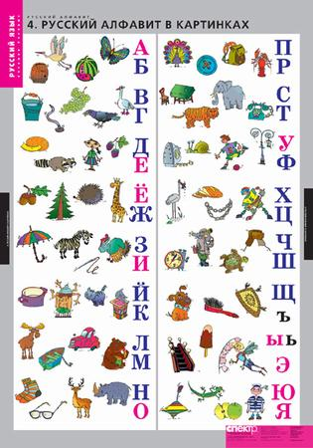
Формат 68 х98 см.
Учебный альбом из 4 листов.
Русский алфавит. Русский алфавит с названиями букв. Русский алфавит. Прописи. Русский алфавит в картинках.
Раздаточный материал - карточки 224 шт.

Раздаточный материал
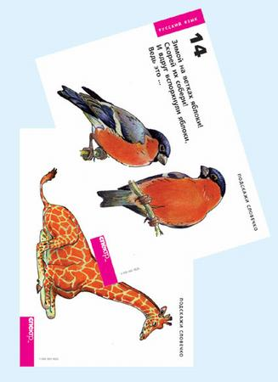 Формат 68 х98 см.
Учебный альбом из 4 листов.
Русский алфавит. Русский алфавит с названиями букв. Русский алфавит. Прописи. Русский алфавит в картинках.
Раздаточный материал - карточки 224 шт.

Раздаточный материал
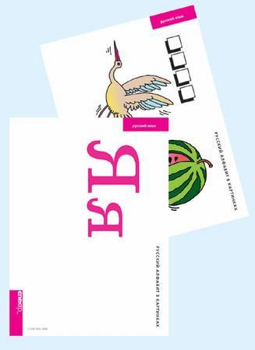Формат 68 х98 см.
Учебный альбом из 4 листов.
Русский алфавит. Русский алфавит с названиями букв. Русский алфавит. Прописи. Русский алфавит в картинках.
Раздаточный материал - карточки 224 шт.

